***Открытое занятие по математике***

***«Путешествие по сказкам»***

**Средняя группа «Капелька»**

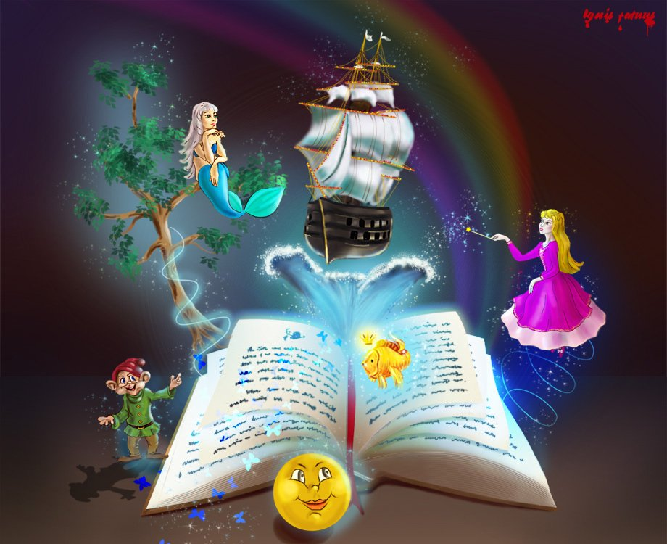

**Воспитатель: Идрисова Тамила Ахмадовна**

**Тема:** «Путешествие по сказкам»

**Образовательная область:** Познание

**Раздел:** ФЭМП

**Интеграция образовательных областей:**  
Познавательное развитие, Речевое развитие, Физическое развитие, Социально-коммуникативное развитие, Художественно-эстетическое развитие.

**Цель непосредственно образовательной деятельности:**  
Формирование навыка порядкового счета в пределах 5; закрепление знания геометрических фигур.

**Задачи:**

**Познавательное развитие:**  
- поддерживать в детях мотивацию познания, созидания;  
- поддерживать элементарное экспериментирование с отдельными объектами;  
- формировать представления о различных признаках и свойствах предметов;  
- познакомить с порядком следования числительных в пределах 5;  
- создать условия для формирования представления об упорядоченной последовательности при помощи знакомства со сказкой.

**Физическое развитие:**  
- расширять диапазон двигательной активности детей;  
- упражнять в развитии координации движений;  
- обогащать двигательный опыт детей.

**Речевое развитие:**  
- создать условия для инициативного общения ребенка со сверстниками и взрослыми в процессе деятельности;  
- способствовать формированию предпосылок связной речи детей;  
- расширять пассивный и активный словарь на основе знакомства с окружающей действительностью и углубления представлений о ней.

**Социально – коммуникативное развитие:**  
- помочь ребенку овладеть различными способами достижения целей;  
- формировать способность к принятию критических замечаний относительно результатов собственной деятельности;  
- развивать уверенность в себе и своих возможностях; развивать активность, инициативность, самостоятельность;  
- поддерживать познавательный интерес к миру.

**Художественно – эстетическое развитие:**  
- упражнять в рассказывании народных сказок;  
- пробуждать эмоциональную отзывчивость к эстетической стороне окружающей действительности;  
- развивать творческие способности детей.

**Методы и приемы**:

**Наглядные:**  
- Сказка «Теремок» с использованием фланелеграфа;  
- Игра «Разложи цифры по порядку».

**Словесные:**  
- Стихи персонажей (мышки, лягушки, зайца, медведя, лисы);

**Практические:**  
 - Динамическое упражнение «Лягушка»;  
 - Разминка «1.2,3,4,5»  
 - Игра «Делай как я»

**Материалы и оборудование:**  
- Картинка с изображением теремка и двух разных по цвету, длине и ширине дорог;   
- Персонажи сказки (лиса, медведь, мышка, лягушка, лиса);  
- Цифры от 1 до 5 по количеству детей;  
- Геометрические фигуры основных цветов (квадраты, треугольники, круги);  
- Геометрические фигуры – «заплатки».  
- Доска магнитная.   
-Набор геометрических фигур.

**-**«Ковёр-самолёт»,

- геометрические фигуры - «заплатки»

- Дорожки разной длинны, угощенье.

**ХОД ЗАНЯТИЯ**

1.Ребята, сегодня у нас занятие по математике и я предлагаю провести его в форме путешествия по сказкам. Вместе со сказочными героями мы будем считать, вспомним цифры, знакомые вам геометрические фигуры, будем играть и отгадывать загадки. Нам нужно сказочным героям рассказать о днях недели, но кто знает, что нужно для того, чтобы справиться со всеми заданиями на занятии?

(слушать внимательно вопросы воспитателя, думать, не выкрикивать, хорошо себя вести.

Но, а начать занятие я предлагаю с разминки, чтобы и настроение у нас было хорошим, и легче было справляться со всеми заданиями.

*1, 2, 3, 4, 5*

*Все умеем мы считать,*

*Отдыхать умеем тоже*

*Руки за спину положим,*

*Голову поднимем выше*

*И легко-легко подышим.*

2. Закрепление знаний геометрических фигур.

**Воспитатель:** – Ребята, вы любите сказки? А какие сказки вы можете назвать? Кто предложит, как можно попасть в сказку?

- Ребята, есть у меня волшебный «ковер-самолет» мы на нем и отправимся путешествовать.

( Воспитатель разворачивает «ковер-самолет», а там дырки в виде геометрических фигур)

**Воспитатель:** - Ковер у нас оказался в дырках, мы не сможем отправиться на нем путешествовать. Это мышка прогрызла наш «ковер-самолет», давайте отремонтируем, поставим заплатки. Но дырки необычной формы, их мышка прогрызла в форме геометрических фигур. Вот нам и придётся ставить заплатки

*( На подносе лежат геометрические фигуры. Дети накладывают и определяют те «заплатки», которые подходят для дырки на ковре)*

**Воспитатель:** Называйте, какую геометрическую фигуру вы берёте.

**Воспитатель:** - А сейчас предлагаю поиграть в игру **«Делай как я»** Ахмед будет вам показывать геометрические фигуры пальчиками а вы будите повторять и называть их.

Закрывайте глаза и повторяйте волшебные слова и начинаем полёт.

***С вами мы уже в полёте. На ковре, на самолёте.***

***Он по небу быстро мчится, что же с нами приключиться?***

***Сядем мы вот в этом месте -будет очень интересно!***

**Мы прилетели в сказку «Теремок»**

**Воспитатель:** - Смотрите нас встречают все жители Теремка. Давайте их сосчитаем. Сколько всего?

Кто стоит между?

Кто стоит за..

Кто стоит перед?

Кто стоит около?

Кто стоит рядом с ?

Кто слева около…?

**Воспитатель:** - Я знаю, что мышка, лягушка, зайка, лисичка , волк и зайка любят играть в футбол, но у всех футболистов на майках имеются номера . Давайте и нашим игрокам прикрепим номера. Мышка стоит первая, значит и номер у неё будет первый.

(прикрепляем цифры соответственно месту)

Какой номер у …….?

**Воспитатель:** - Зверята, а вы перед футболом делаете разминку? Это не правильно - необходимо делать разминку, чтобы мышцы были развиты.

***1 – подняться, потянуться.***

***2 – согнуться, разогнуться.***

***3 –нам резко повернуться.***

***А 4 – руки шире.***

***5 – руками мы помашем, мы помашем***

***6 - на стульчики присядем.***

**Воспитатель:** - Вот мы и помогли героям Теремка справиться с трудностями, а теперь полетели дальше.

***С вами мы опять в полёте.***

***На ковре, на самолёте.***

***Он по небу быстро мчится,***

***Что же с нами приключиться?***

***Сядем в сказке в этом месте***

***Будет очень интересно!***

**Воспитатель:** - А прилетели мы с вами в сказку «Гуси-лебеди». Давайте поздороваемся. Знаете, ребята, сестрица Алёнушка и братец Иванушка в этом году пошли в детский сад в среднюю группу, как и вы. В садике воспитательница дала им выполнить домашнее задание, но справиться они никак не могут. Давайте поможем брату с сестрой.

Надо, ничего не говоря, ответ показывать цифрой. Приготовьте цифры.

**Сколько хвостов у двух котов?**

**Сколько пальцев на руке?**

**Сколько лап у зайчонка?**

**Сколько ушей усобаки?**

**Сколько лап у кошки?**

**Сколько хвостов уконя?**

**Сколько глаз у светофора?**

**Воспитатель:** - Смотрите как повеселели и обрадовались Алёнушка и Иванушка. Ну, отправляемся в следующую сказку?

***С вами мы опять в полёте на ковре, на самолёте.***

***Он по небу быстро мчится, что же с нами приключится?***

***Сядем в сказке , в этом месте – будет очень интересно!***

**Воспитатель:** - Как вы думаете в какую сказку мы прилетели?

**Дети:** «Маша и медведь»

**Воспитатель:** - Правильно – это сказка «Маша и медведь». Маша, как всегда сидит в корзинке за спиной у Мишки. Куда вы идёте? Ребята тут у них какое-то письмо.

**Письмо. Машенька и Михайло Потапович! Приглашаю вас в гости во вторник после обеда.**

**Колобок.**

**Воспитатель:** - Но дело в том, что ,ни Маша, ни Мишка не знают дней недели, а отказываться от приглашения не красиво. Я предлагаю рассказать и выучить с ними дни недели.

**Воспитатель:** - Мы поможем Маше и Мишке запомнить то, что мы будем говорить.

**Дети: ДА.**

**Воспитатель:** - А теперь давайте назовём все дни недели. Кто скажет, сколько дней в неделе?

**Дети:** В неделе 7 дней

**Воспитатель:** - Какой сегодня день недели? Завтра? Вчера? какая по счёту пятница? и т. д.

**Дети:** Понедельник

**Воспитатель:** - А в приглашении говорится, что прийти надо после обеда, это когда, после какого времени суток?

**Дети:** Вечер

**Воспитатель:** - Вам теперь понято, когда в гости надо идти? Во вторник после обеда!

***С вами мы опять в полёте на ковре, на самолёте.***

***Он по небу быстро мчится, что же с нами приключится?***

***Сядем в сказке , в этом месте – будет очень интересно!***

**Воспитатель:** В какую сказку мы попали?

**Дети:** Красная Шапочка.

**Воспитатель:** - Ребята, нам нужно проводить Красную Шапочку к домику её бабушки, а для этого нужно выполнить некоторые задания. Давайте, чтобы быстрее добраться до бабушки выберем самую короткую дорожку.

Какое сейчас время года?

**Дети:** Зима

**Воспитатель:** Какие зимние месяцы вы знаете?

**Дети**: декабрь, январь, февраль

**Воспитатель**: Сколько их?

**Дети:** Три.

**Воспитатель:** - А что бы было быстрее поедим на лыжах, волк нас не догонит. Вот и добрались до бабушки.Что-то Красная Шапочка мне на ухо сказать хочет. В благодарность за нашу помощь они нам оставляют угощение. Спасибо!

Пора нам возвращаться в детский сад.

**С вами мы опять в полёте, на ковре, на самолёте.**

**Он по небу быстро мчится – и в группе приземлится.**

**Воспитатель:** - Вот мы и в группе.

Вам понравилось путешествие по сказкам.

**Дети:** Да

**Воспитатель:** - На чём путешествовали?

**Дети: -** На ковре самолете.

**Воспитатель:** В каких сказках побывали?

**Дети:** «Теремок», «Гуси-лебеди», «Маша и медведь» «Красная Шапочка»

**Рефлексия.**

**Воспитатель:** Что вам понравилось больше всего?

**Дети:** Ковер – самолет.

**Воспитатель:** - Как мы починили наш ковер - самолет?

**Дети:** Вместо дырок поставили заплатки из геометрических фигур.

**Воспитатель:** - А про гостинец от Красной Шапочки не забыли- это конфетки. Угощайтесь. Вы, ребята молодцы. Со всеми трудными заданиями справились, в беде ни кого не оставили. Спасибо!